SIG-0437-15

Bogotá D.C.

Por medio de la presente Certifico que la señora, MARTHA PATRICIA CHAPARRO ARDILA identificada con cédula de ciudadanía No.23.725.739 de Maní (Casanare) labora en SYSTEM INTEGRAL GROUP S.A.S. Nit. No. 800.089.229 – 4, desde el 12 de Agosto de 2015, en el cargo GESTOR SOCIAL, con contrato a POR LA DURACION DE UNA OBRA O LABOR DETERMINADA. Devengando un salario mensual actual de Tres Millones de Pesos Mcte ($3.000.000)

La presente se expide a solicitud del interesado, en Bogotá D.C., a los Veintisiete (27) días del mes de Octubre de dos mil quince (2015)

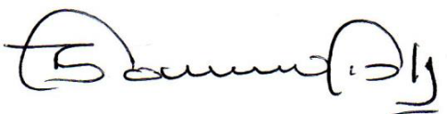

LEASLY BIBIANA CANO D
Directora Administrativa
System Integral GroupS.A.S
Calle 154 No. 19 A 10
Teléfono: (57-1) 2745749 / 7462903 Ext 302
Bogotá – Colombia

CC HOJA DE VIDA

Personal Autorizado a verificar referencia / recursos Humanos 3185329161

